1Ниво
1.Израчунај и упиши решења у табелу.
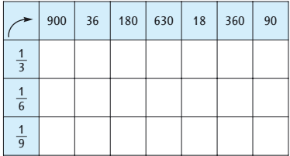

2.Израчунај:
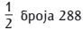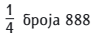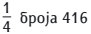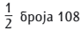

3.Од 88 јабука $\frac{1}{8}$ су труле јабуке. Колико има трулих јабука?

1Ниво
1.Израчунај и упиши решења у табелу.

2.Израчунај:

3.Од 88 јабука $\frac{1}{8}$ су труле јабуке. Колико има трулих јабука?

1Ниво
1.Израчунај и упиши решења у табелу.

2.Израчунај:

3.Од 88 јабука $\frac{1}{8}$ су труле јабуке. Колико има трулих јабука?

1Ниво
1.Израчунај и упиши решења у табелу.

2.Израчунај:

3.Од 88 јабука $\frac{1}{8}$ су труле јабуке. Колико има трулих јабука?

2.Ниво
2.Израчунај и упиши
Одговарајући знак.
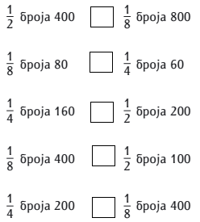

1.Упиши одговарајуће бројева да би тврдње биле тачне.
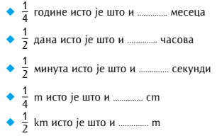
3.Ниво
1.Колико износи $\frac{1}{2}$ трећине броја 900.
2.Колики је збир $\frac{1}{6}$ броја 300 и $\frac{1}{9}$ броја 450.
3. Учитељ се једног дана забринуо јер није дошла трећина ученика. На настави је било само 16 ученика. Колико је ученика било одсутно?

4.Торта у посластичарници кошта 640 динара. Мина је купила $\frac{4}{10}$ торте. Колко је платила?
3.Ниво
1.Колико износи $\frac{1}{2}$ трећине броја 900.
2.Колики је збир $\frac{1}{6}$ броја 300 и $\frac{1}{9}$ броја 450.
3. Учитељ се једног дана забринуо јер није дошла трећина ученика. На настави је било само 16 ученика. Колико је ученика било одсутно?

4.Торта у посластичарници кошта 640 динара. Мина је купила $\frac{4}{10}$ торте. Колко је платила?
3.Ниво
1.Колико износи $\frac{1}{2}$ трећине броја 900.
2.Колики је збир $\frac{1}{6}$ броја 300 и $\frac{1}{9}$ броја 450.
3. Учитељ се једног дана забринуо јер није дошла трећина ученика. На настави је било само 16 ученика. Колико је ученика било одсутно?

4.Торта у посластичарници кошта 640 динара. Мина је купила $\frac{4}{10}$ торте. Колко је платила?

3.Од 800 гледалаца једне кошаркашке утакмице $\frac{1}{5}$ су жене, а $\frac{1}{10}$ су деца, остало су мушкарци. Колико гледалаца чине жене? Колико гледалаца чине деца? Колико гледалаца су мушкарци?

2.Ниво
2.Израчунај и упиши
Одговарајући знак.

1.Упиши одговарајуће бројева да би тврдње биле тачне.

3.Од 800 гледалаца једне кошаркашке утакмице $\frac{1}{5}$ су жене, а $\frac{1}{10}$ су деца, остало су мушкарци. Колико гледалаца чине жене? Колико гледалаца чине деца? Колико гледалаца су мушкарци?

